Государственное учреждение образования
«Средняя школа № 45 г. Могилева»

Методическая разработка внеклассного мероприятия по английскому языку для учащихся 9-10-х классов по теме
«День Святого Валентина»

Подготовила:
учитель английского языка
1 категории
Москалёва Е.А.

Могилев, 2020
Данная методическая разработка предлагает форму проведения внеклассного мероприятия по иностранному (английскому) языку, которая преследует цель повышения интереса учащихся к изучению иностранного языка, воспитание уважения к культуре родной страны и стран изучаемого языка. Мероприятие проводится в форме конкурса-игры.
Методическая разработка представляет собой комплекс материалов: сценарий, демонстрационный и раздаточный материал. Она может быть полезна преподавателям иностранных языков, а также всем, кто интересуется культурой, традициями, обычаями праздников в разных странах мира.
Такая форма проведения внеклассного мероприятия позволяет добиться реализации таких целей, как углубление метапредметных связей, развитие творческого мышления, познавательной и самостоятельной деятельности, воспитание интереса к изучению иностранного языка, воспитание уважительного отношения к собственной культуре и культуре других народов.

Содержание
Введение…………………………………………………………………………...2
Основная часть…………………………………………………………………….4
Заключение……………………………………………………………………….11
Список литературы……………………………………………………………..11
Приложение……………………………………………………………………. 12

Введение
Язык - зеркало культуры, в нём отражается не только реальный мир, окружающий человека, не только реальные условия его жизни, но и общественное самосознание народа, его менталитет, национальный характер, образ жизни, традиции, обычаи, мораль, система ценностей, мироощущение, видение мира.
В современном мире возрастает значение межкультурной коммуникации как эффективного средства достижения высокого уровня сотрудничества между различными народами и культурами. Полноценные дружественные взаимоотношения между представителями различных наций невозможны без знания языка и уважительного отношения к культуре друг друга.
Внеклассное мероприятие «День Святого Валентина» позволяет расширить знания учащихся об истории праздника, о традициях и обычаях проведения праздника в разных странах мира, позволяет провести сравнительный анализ культур разных страны через пословицы, поговорки, стихи. Материал, используемый для проведения конкурса, содержит стихотворения и песни на английском языке, что позволяет приобщить обучаемых к поэзии зарубежных поэтов и музыке известных зарубежных исполнителей.
В результате проведения внеклассного мероприятия мы хотели добиться реализации таких целей, как углубление метапредметных связей, развитие творческого мышления, познавательной и самостоятельной деятельности, воспитание интереса к иностранному языку, воспитание уважительного отношения к культуре других народов.
Проведение мероприятия «День Святого Валентина» требует тщательной подготовки. Следует тщательно подобрать языковой материал и средства для оформления кабинета.
Ведущий конкурсов является сам педагог. Конкурсы проводятся только среди участников. В качестве жюри приглашаются педагоги иностранного языка, которые оценивают работу пар с помощью баллов (изготовляются бланки для оценивания конкурсов). Критерии оценки конкурсных заданий следует обсудить с жюри заранее.
Педагогом готовятся дидактический материал, грамоты и призы. Кабинет оформляется заранее. Это могут быть плакаты со стихотворениями и цитатами о любви и дружбе, изображения и различная атрибутика по теме «День влюблённых». В конце мероприятия подводятся итоги, участники награждаются грамотами и призами.
Правила игры:
В данной игре-соревновании принимают участие учащиеся 9-10-х классов, объединенные в пары (в данном случае 3 пары), которые образуются с помощью вытягивания карточки своей роли влюбленного (влюбленной). Выполняя задания различных туров, пары за правильные ответы получают очки (баллы).
После каждого тура жюри подводит промежуточные итоги и заносит результаты в таблицу. После последнего тура объявляется пара – победитель и проводится награждение грамотой. Победителем игры считается та пара, которая набрала больше очков (баллов). Вопросы и задания туров представлены на доске и карточках. Всего в мероприятии 8 туров (конкурсов).
В первом туре участники должны догадаться, о какой паре влюбленных идет речь, учитель при этом зачитывает информацию (восприятие и понимание речи на слух).
Во втором туре участникам предлагаются 4 пословицы, посвященные Дню Святого Валентина. Им необходимо правильно соединить английский и русский вариант.
В третьем туре парам даются тексты для чтения, где учащиеся должны прочитать, понять и выполнить задание: верно/неверно (чтение).
В четвертом туре предлагается выполнить следующее задание: на основе полученных во время игры или уже известных сведений о празднике ответить на вопросы (всего 10 вопросов, диалогическая речь).
Ровно половина игры прошла, учащимся необходимо отдохнуть с помощью физкультминутки в качестве прослушивания песни Стинга «Every Breath You Take». Тем самым мы подготавливаем к следующему пятому туру, где необходимо восстановить пробелы в песне, прослушав ее (восприятие и понимание иноязычной речи на слух).
6 тур – это конкурс стихов для пар. Каждая пара получает небольшое стихотворение, где они признаются в любви друг к другу, дается немного времени на подготовку. Самое красивое, нежное и эмоциональное прочтение получает максимальный балл.
7 тур – отгадать пазл (загадки). В каждой загадке есть одна или несколько цветных букв. Из этих букв составить девиз (слоган) про любовь.
И последний 8 тур называется «Мозговой штурм». На доске записана тема «St. Valentine’s Day». Назовите слова на эту тему, которые приходят к вам на ум, а затем составьте с ними предложения (учитывается грамотность и сложность предложения).
Подведение итогов, выбор победителей, вручение грамот и призов.

Основная часть
Сценарий внеклассного мероприятия
Тема мероприятия: День Святого Валентина
Цели:
- создать условия для повышения интереса у учащихся к культуре изучаемого языка,
- ознакомить с традициями празднования Дня Святого Валентина,
- совершенствовать навыки речевой деятельности на английском языке,
- развить артистические качества детей.
Задачи:
1. Расширение знаний учащихся о празднике и формирование страноведческих навыков по английскому языку.
2. Развитие навыков устной речи, лексических навыков и умений применять приобретенные знания в различных ситуациях.
3. Актуализация умения работать с текстом, выделяя необходимую ключевую информацию.
4. Развитие навыков восприятия и понимания иноязычной речи на слух.
5. Формирование языковой догадки, смекалки и активизация у учащихся творческих способностей.
6. Повышение мотивации к изучению английского языка.
7. Воспитание у учащихся высоких нравственных качеств, уважение к представителям противоположного пола.

Оборудование: Записи песен, карточки с заданиями, раздаточный материал (Worksheets), «почтовый ящик», доска, стенгазета, «валентинки», сюжетные и предметные картинки по теме, компьютер.
Ход мероприятия
I. Организационный момент.
1. Greetings (Приветствие).
T: Good afternoon, dear pupils! How are you? I see smiles on your faces.
Look at the pictures on the blackboard and guess what is the topic for today’s lesson?
Aims 2. Сообщение темы и цели мероприятия.
Т: Yes, you are right. The topic of today's lesson is St. Valentine's Day. During the lesson we are going to speak about St. Valentine's traditions, discuss the problems of love, learn some proverbs about love, listen to the famous songs about love, read the texts and do a lot of interesting things.
II. Основная часть мероприятия.
1.Учитель читает стихотворение (стенгазета)
But first listen to this amazing poem.
Answer my questions:
What is this poem about? Did you like it or not? Why?
I have read it because love always means 2 hearts, not one. Right now you will choose your halves. You know that in literature there are many love stories. I am offering you to become one of the most popular sweethearts. Please, come to the blackboard and choose one card. Read aloud the name.
1. Find your couple (take a card):
Romeo & Juliet (W. Shakespeare)
Cleopatra & Caesar (Bernard Shaw)
Tristan & Isolde (Gortfrid Strasburgskiy)

T: Do you know the love stories of these people? I will help you: I read a short summary (description) and you will guess. Is it clear? (прил.1)
1.
This young people met at the party. Their families hated each other. But young hearts fell in love and wanted to get married secretly. At the end they both died. (Romeo & Juliet)
2.
This young girl married her brother when she was 17. She was the only one in the family who knew 8 foreign languages. She became a queen of Egypt. Her country was in debts when a strong Roman came in Egypt. She ordered her people to wrap her up in a carpet and put in front of the man’s feet. When he saw a beautiful girl, he fell in love. (Cleopatra & Caesar)
3.
This man was a knight. During the war he was injured. His body was found by a charming girl. She saved his life. They fell in love with each other. Due to the circumstances they had to be apart. She married another man. Her husband found out that she had a lover. At the end of the story both beloved died. (Tristan & Isolde)
2. Proverbs. Работа над пословицами (прил.1).
Т: Match the proverb and its corresponding meaning (карточки):
- It is love that makes the world go round. – a) Для любви нет преград. (4)
- Love cannot be forced. – b) Любовь побеждает все. (1)
- Love is blind as well as hatred. – c) Насильно мил не будешь. (2)
- Love will creep where it may not go. –d) Любовь зла. (3)

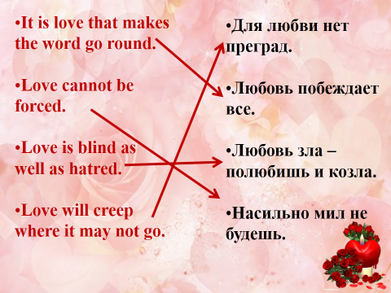
3. Reading. Предъявление текста для чтения (прил. 2).
T.: Read the text again and decide if the statements are true or false.
Text 1.
Some people say that Valentine was a priest in Rome many years ago. Emperor Claudius* did not want young men to marry. He wanted them to be soldiers. Young couples went secretly to Valentine and he married them. Claudius was angry and put Valentine in prison. He killed him on February 14th.
*Emperor Claudius – император Клавдий
Decide whether the statements are true (T) or false (F):
1. Valentine was a priest in London many years ago. (F)
2. Emperor Claudius wanted young men to marry. (F)
3. Valentine married young couples secretly. (T)
4. Valentine was killed on February 17th. (F)
Text 2.
Other people say that Valentine was a Christian martyr. While he was in prison he fell in love with the jailer’s daughter. She was blind. When it was time for him to die, he wrote a message on the prison wall saying “From your Valentine”.
1 martyr – мученик
2 jailer – тюремщик
3 message – послание
Decide whether the statements are true (T) or false (F):
1. Valentine was a Christian martyr. (T)
2. He fell in love with the teacher’s daughter. (F)
3. He wrote a message, saying “From your father”. (F)
4. After he had left prison Valentine lived long. (F)
Text 3.
February 14th was also a Roman holiday, held in honour of the Goddess of Love. Young men by lottery chose the name of a girl to escort to the festivities. The custom of choosing a sweetheart on this date has continued to our day. People still believe that birds pick their mates on February 14th.
In honour of – в честь
To escort – сопровождать
Mates – зд спутник жизни
Decide whether the statements are true (T) or false (F):
1. February 14th was a holiday held in honour of the God of War. (F)
2. Young men chose a girl to escort to the festivities. (T)
3. On February 14th young people choose their sweethearts. (T)
4. Bird pick their mates on December 14th. (F)
T.: Are you ready? Let’s check your answers (Ученики озвучивают результаты работы).
4. Answer the questions to the text (прил. 3):
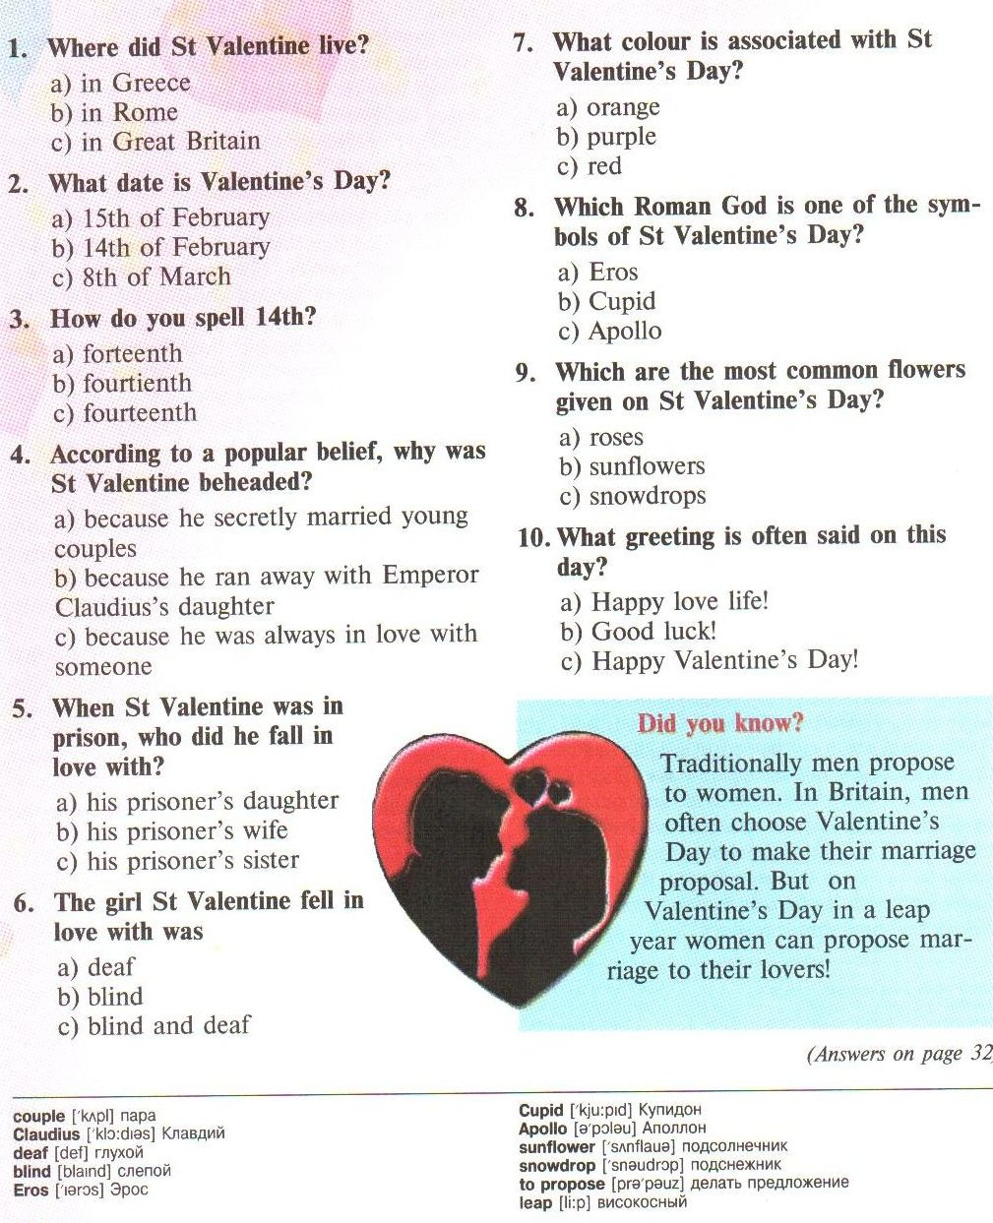
Answers:
1) – b 6) - b
2) – b 7) - c
3) – c 8) - a
4) – a 9) - a
5) – a 10) - c

Физкультминутка
T: Love is the most wonderful feеling. There are millions of songs about love. Here is a song by Sting. Listen to it and try to sing along.
Учащиеся прослушивают песню Стинга «Every Breath You Take» (прил.4).
T: What is your favourite love song?
5. Listening. The next task is to listen to one more song by a wonderful singer Elvis Presley “Love me tender” (прил.5).Fill in the missing words:
Love me tender | Люби меня нежно
Love me tender, love me sweet,  Never let me go.  You have made my life complete,  And I love you so.  Love me tender, love me true,  All my dreams fulfilled,  For my darling I love you,  And I always will.  Love me tender, love me long,  Take me to your heart.  For it's there that I belong,  And we'll never part.  Love me tender, love me true,  All my dreams fulfilled,  For my darling I love you,  And I always will.  Love me tender, love me, dear,  Tell me you are mine.  I'll be yours through all the years,  Till the end of time.  Love me tender, love me true,  All my dreams fulfilled,  For my darling I love you,  And I always will. | Люби меня нежно, люби меня сладко,  Никогда не отпускай меня.  Ты сделала мою жизнь полнее,  И я так тебя люблю.  Люби меня нежно, по-настоящему,  Исполняя все мои мечты,  Ведь я люблю тебя, дорогая,  И всегда буду тебя любить.  Люби меня нежно, люби меня долго,  Держи меня у самого сердца.  Ведь это то, чему я принадлежу,  И мы никогда не расстанемся.  Люби меня нежно, по-настоящему,  Исполняя все мои мечты,  Ведь я люблю тебя, дорогая,  И всегда буду тебя любить.  Люби меня нежно, люби меня, дорогая,  Скажи мне, что ты моя.  Я буду твоим долгие годы,  До конца дней.  Люби меня нежно, по-настоящему,  Исполняя все мои мечты,  Ведь я люблю тебя, дорогая,  И всегда буду тебя любить.
6.Poems. Конкурс стихов для пар: учащиеся рассказывают стихи о любви (карточки).

Couple 1
Roses are red,
Violets are blue,
Sugar is sweet
And so are you.
Boys are noisy. Girls are, too. You like me, and I like you.
Mama loves coffee. Papa loves tea. I love my friend, and she loves me!
The birds won’t sing, The stars won’t shine, if you won’t be My valentine.
_______________________________________________________________

Couple 2
Let me call you sweetheart
I’m in love with you.
Let me hear your whisper
That you love me, too.
In February, what shall I do? I’ll make some valentines for you.
Our love will pass all tests. It’s too early for the rest!
You and me, we both together will be glad for any weather!
Boys are silly. Girls are smart. I love you with all my heart.
_____________________________________________________________

Couple 3
Here is a valentine. I made it just for you.
With paper and ribbons and lots of glue!
I’m a little valentine red and white
With ribbons and lace I’m a beautiful sight.
Everytime I see you smile
I feel like I could run for miles
I wish you could see
That you are the world to me.

- Puzzle. Please, do a puzzle and you’ll find a slogan (прил.6).
Слова, которые помогут учащимся разгадать кроссворд:
Present, red, bride- невеста, broom- жених, February, flowers, valentine, chocolate, heart, propose- предлагать, vase, love, heels- каблуки, blood, kneel in front of a woman- становиться на колено перед женщиной, strong feeling- сильное чувство, is about to be married- собирается жениться или выйти замуж.
Из букв в цветных клетках составляется девиз.
Slogan of the day is «LOVE CROSSES ALL BORDERS!»

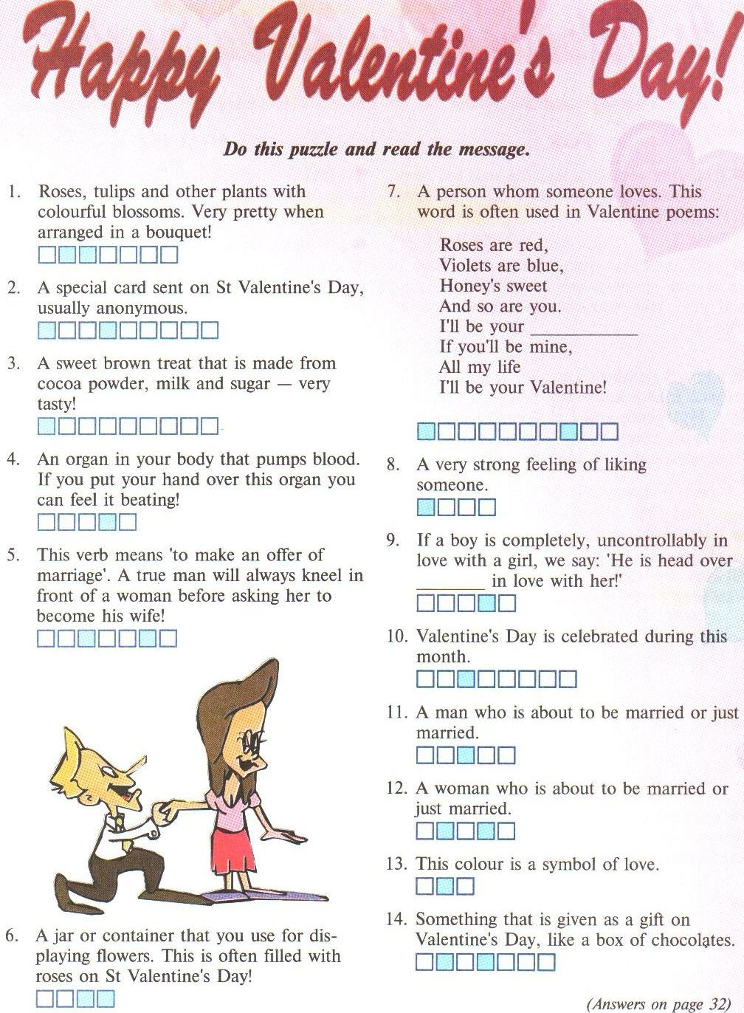

1) flowers; 7) sweetheart; 13) red;
2) valentine; 8) love; 14) present.
3) chocolate; 9) heels;
4) heart; 10) February;
5) propose; 11) groom;
6) vase; 12) bride;

8. Развитие логического мышления и смекалки, развитие навыков устной речи («Brainstorm»)
Mind Map
1) Brainstorming. Схематическая запись слов.
T: What things do you associate with St. Valentine's Day? Could you write them on the blackboard, please?

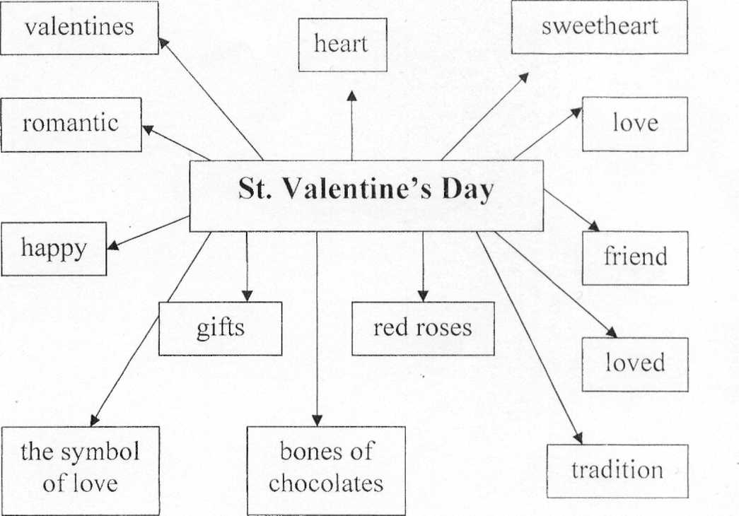
Т: Make your sentences with these words, using “Mind Map”.

III. Заключительная часть мероприятия (по желанию).
Hometask. Домашнее задание (прил.7).
Your hometask will be unusual as well (cards):
1. To write the love letter.
2. Finish the sentences about love.

Summerizing. Подведение итогов мероприятия.

Т: Did you like to talk about love? Will you always celebrate Valentine's Day? Now tell me if you liked the lesson, please, put the sticker on the smiling heart. If you don’t like, please, put the sticker on the crying heart.
Give comments (на доске 2 сердца для рефлексии).
Учитель открывает почтовый ящик (конверт) и раздает «валентинки».
Так как это внеклассное мероприятие, отметки не ставятся, но педагог может поставить и прокомментировать отметки по предмету.

ЗАКЛЮЧЕНИЕ
Каждый педагог должен стремиться в своей деятельности содействовать в формировании развития творческого потенциала, воспитанию духовно-нравственных качеств обучающихся, помогать в сплочении коллектива, разжечь тягу к знаниям не только о своей стране, но и о странах мира, пробудить желание познавать историю и культуру других стран.
Задача данной методической разработки максимально интересно, эмоционально и информационно рассказать об истории возникновения и традициях проведения Дня Святого Валентина, Дня любви и дружбы, он также является праздником добра и вежливости. Опыт проведения открытого внеклассного мероприятия показал, что это мероприятие вызвало живой интерес учащихся и преподавателей.
Участие в данном мероприятии помогло открыть и далее развить творческие способности учащихся, которые, может быть, оказываются невостребованными на обычных занятиях.
Открытое внеклассное мероприятие, посвященное Дню Святого Валентина – это особая атмосфера, пронизанная духом творчества, созидания; это положительный эмоциональный настрой учащихся и педагогов. Надеемся, что с помощью данного праздника нам удалось научить их любить и уважать своих близких и весь окружающий мир в целом, быть добрее и терпимее.

Список литературы:

- Сценарий праздников, конкурсов, дискотек для студентов. "От сессии до сессии живут студенты весело": издание 3-е, доп. - Ростов на Дону: Феникс, 2003 г.
- Терехина, Е.Л. Методическая разработка тематического классного вечера «День Святого Валентина» ": Иностранные языки в Школе. - М., Просвещение. - 1-е изд.. - 2014 г.
- Смотрова, О.А. «День Святого Валентина» Методическая разработка открытого внеклассного мероприятия. [Электронный ресурс] - Режим доступа: https://infourok.ru. 17.06.2020.
- Внеклассное мероприятие по английскому языку «День Святого Валентина». [Электронный ресурс] - Режим доступа: https://nsportal.ru/npospo/obrazovaniepedagogika/library/2017/10/31/metodicheskaya-razrabotka-den-svyatogo-valentina - Дата доступа: 17.06.2020.
- Внеклассное мероприятие по английскому языку «День Святого Валентина». [Электронный ресурс] – Режим доступа: https://pedsovet.su/klass/659_klassnye_chasy_den_14_februrary - Дата доступа: 17.06.2020.

Приложение 1
CARD 1
1.
This young people met at the party. Their families hated each other. But young hearts fell in love and wanted to get married secretly. At the end they both died.
2.
This young girl married her brother when she was 17. She was the only one in the family who knew 8 foreign languages. She became a queen of Egypt. Her country was in debts when a strong Roman came in Egypt. She ordered her people to wrap her up in a carpet and put in front of the man’s feet. When he saw a beautiful girl, he fell in love.
3.
This man was a knight. During the war he was injured. His body was found by a charming girl. She saved his life. They fell in love with each other. Due to the circumstances they had to be apart. She married another man. Her husband found out that she had a lover. At the end of the story both beloved died.
______________________________________________________________
CARD 2
№ 1
Match the proverb and its corresponding meaning.
1. It is love that makes the world go round. - Для любви нет преград.
2. Love cannot be forced. - Любовь побеждает все.
3. Love is blind as well as hatred. - Насильно мил не будешь.
4. Love will creep where it may not go. - Любовь зла.
__________________________________________________________________
№ 1
Match the proverb and its corresponding meaning.
1. It is love that makes the world go round. - Для любви нет преград.
2. Love cannot be forced. - Любовь побеждает все.
3. Love is blind as well as hatred. - Насильно мил не будешь.
4. Love will creep where it may not go. - Любовь зла.

№ 1
Match the proverb and its corresponding meaning.
1. It is love that makes the world go round. - Для любви нет преград.
2. Love cannot be forced. - Любовь побеждает все.
3. Love is blind as well as hatred. - Насильно мил не будешь.
4. Love will creep where it may not go. - Любовь зла.

Приложение 2
CARD 3
T.: Read the text again and decide if the statements are true or false.
Text 1.
Some people say that Valentine was a priest in Rome many years ago. Emperor Claudius* did not want young men to marry. He wanted them to be soldiers. Young couples went secretly to Valentine and he married them. Claudius was angry and put Valentine in prison. He killed him on February 14th.
*Emperor Claudius – император Клавдий.
Decide whether the statements are true (T) or false (F):
1. Valentine was a priest in London many years ago.
2. Emperor Claudius wanted young men to marry.
3. Valentine married young couples secretly.
4. Valentine was killed on February 17th.
_____________________________________________________________
CARD 3
T.: Read the text again and decide if the statements are true or false.
Text 2.
Other people say that Valentine was a Christian martyr. While he was in prison he fell in love with the jailer’s daughter. She was blind. When it was time for him to die, he wrote a message on the prison wall saying “From your Valentine”.
martyr – мученик
jailer – тюремщик
message – послание

Decide whether the statements are true (T) or false (F):
1. Valentine was a Christian martyr.
2. He fell in love with the teacher’s daughter.
3. He wrote a message, saying “From your father”.
4. After he had left prison Valentine lived long.

CARD 3
T.: Read the text again and decide if the statements are true or false.
Text 3.
February 14th was also a Roman holiday, held in honour of the Goddess of Love. Young men by lottery chose the name of a girl to escort to the festivities. The custom of choosing a sweetheart on this date has continued to our day. People still believe that birds pick their mates on February 14th.
In honour of – в честь
To escort – сопровождать
Mates – зд спутник жизни

Decide whether the statements are true (T) or false (F):
1. February 14th was a holiday held in honour of the God of War.
2. Young men chose a girl to escort to the festivities.
3. On February 14th young people choose their sweethearts.
4. Bird pick their mates on December 14th.

Приложение 3
CARD 4
Choose the right variant:

Приложение 4

Every Breath You Take (by Sting)
Every breath you take,
Every move you make,
Every bond you break,
Every step you take,
I'll be watching you.
Every single day,
Every word you say,
Every game you play,
Every night you stay,
I'll be watching you.
O, can't you see
You belong to me.
How my poor heart aches with every step you take,
Every move you make,
Every vow you break,
Every smile you fake,
Every claim you stake,
I'll be watching you.
Since you've gone I been lost without a trace,
I dream at night I can only see your face,
I look around but it's you I can't replace,
I keep crying, baby, please…
Every move you make,
Every vow you break,
Every smile you fake,
Every claim you stake,
I'll be watching you.

Приложение 5

CARD 5

Love me tender (by Elvis Presley)

1
Love me ___________, love me ____________,
Never let me __________.
You have __________ my life complete,
And I love you _______.
Love me tender, love me ____________,
All my ____________ fulfilled,
For my darling I ____________ you,
And I always __________.
2
Love me ___________, love me _____________,
Take me to your ____________.
For it's there that I ______________,
And we'll ____________ part.
Love me ________, love me _______,
All my __________ fulfilled,
For my darling I ______________ you,
And I always ______________.
3
Love me ____________, love me, ___________,
Tell me you are ____________.
I'll be yours through all the _____________,
Till the end of ____________.
Love me ____________, love me _____________,
All my dreams _________________,
For my _______________ I love you,
And I _______________will.

Приложение 6
CARD 6
Puzzle (Please, do a puzzle and you’ll find a slogan)

Слова, которые помогут учащимся разгадать кроссворд:
Present, red, bride - невеста, broom - жених, February, flowers, valentine, chocolate, heart, propose - предлагать, vase, love, heels- каблуки, blood, kneel in front of a woman- становиться на колено перед женщиной, strong feeling - сильное чувство, is about to be married - собирается жениться или выйти замуж.
Из букв в цветных клетках составляется девиз.

Приложение 7
HOMETASK

Name __________________________________
Date ______________________
Love Letter

_______________________________________________________________________
_______________________________________________________________________
_______________________________________________________________________
_______________________________________________________________________
_______________________________________________________________________
_______________________________________________________________________
______________________________________________________
_____________________________________________________
_______________________________________________________

Finish the sentences:
Love is __________________________________________________.
Love has ________________________________________________..
A person who loves is ______________________________________.
When a person loves he/she can____________________________________.
________________________________________________________.
I love ___________________________________________________.
______________________________.

